Osvěžte se v létě pivními mixy
Nemusíte jezdit zrovna k moři nebo na přeplněná koupaliště, abyste se v létě osvěžili. Vyzkoušejte jeden z našich nápojů, který vás naladí na pohodovou vlnu zábavy s vašimi přáteli. Sklenička ovocného pivního mixu navodí tu pravou letní atmosféru.
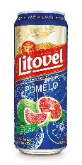
Litovel Pomelo – nealko osvěžení nově i v plechovce
Míchaný nápoj z nealkoholického piva s příchutí pomela se vyznačuje osvěžující vůní a chutí směsi tropických citrusových plodů. Ve výrobku se snoubí jemná hořkost piva s chutí a barevným odstínem pomela, příjemným řízem a plností klasicky vařených piv Litovel. Obsah alkoholu: max. 0,5 %. K dostání v lahvi a nově i v praktické plechovce. Skvělý pro letní cestování!
Orientační cena: 16 Kč (plechovka)

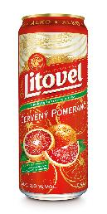
Litovel Červený pomeranč – tropické osvěžení nově v i plechovce
Míchaný alkoholický nápoj z výčepního piva s příchutí červeného pomeranče se vyznačuje osvěžující vůní a chutí směsi tropických citrusových plodů. Ve výrobku se snoubí jemná hořkost piva s chutí a barevným odstínem červeného pomeranče, příjemným řízem a plností klasicky vařených piv Litovel. Obsah alkoholu: 2,0 %. K dostání v lahvi a nově i v praktické plechovce. Prostě ideální pro letní osvěžení kdekoli!
Orientační cena: 17 Kč (plechovka)

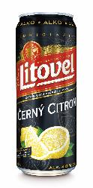
Litovel Černý Citron – ležák s chutí citronu
Osvěžující sílu citronu a harmonickou hořkost litovelského ležáku jsme podtrhli temnou barvou získanou z praženého sladu. Tak se zrodil Černý Citron, osvěžující nápoj se 4 % alkoholu. Výjimečný svou silou, výjimečný svou plností i svou barvou. Obsah alkoholu: 4,0 %. K dostání v lahvi a plechovce.
Orientační cena: 20 Kč (plechovka)

Kontakt:
Mgr. Jitka Cilečková
PR Executivě, ADison
jitka.cileckova@adison.cz
+420 773 005 024

